Міністерство освіти і науки України

Національний університет «Львівська політехніка»

Кафедра систем штучного інтелекту

**Звіт**

**Звіт**

**про виконання розрахунково-графічних робіт блоку № 7**

***з дисципліни:*** «Мови та парадигми програмування»

до:

ВНС Розрахунково-графічних робіт № 1-4

Практичних Робіт № 7

**Виконала:**

Студентка групи ШІ-12

Пасічко Софія Андріївна

# **Тема роботи:**

Узагальнення знань. Повторення вивченого.

# **Мета роботи:**

Закріпити матеріал, вивчений протягом 1 – 6 епіків.

# **Виконання роботи:**

## **1. Опрацювання завдання та вимог до програм та середовища:**

**Завдання №1 VNS Practice 1.**

Варіант 16.

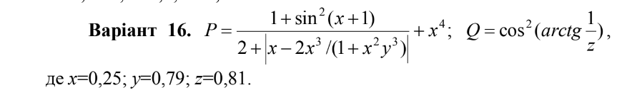

Рисунок . Умова завдання 1.

**Завдання №2 VNS Practice 2.**

Варіант 22.

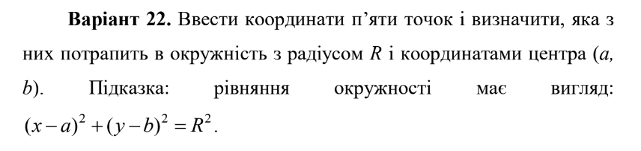

Рисунок . Умова завдання 2..

**Завдання №3 VNS Practice 3.**

Варіант 3.

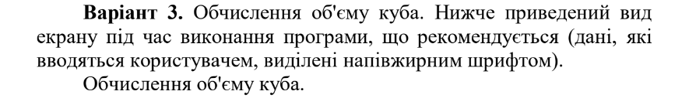

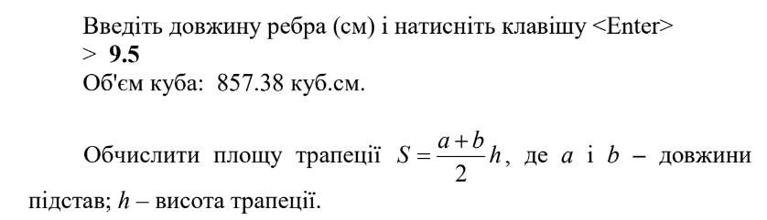

Рисунок 3. Умова завдання 3.

**Завдання №4 VNS Practice 4.**

Варіант 13.

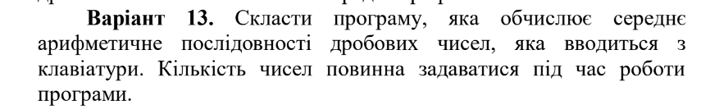

Рисунок 4. Умова завдання 4.

## **2. Дизайн та планована оцінка часу виконання завдань:**

**Програма №1 VNS Practice 1.**

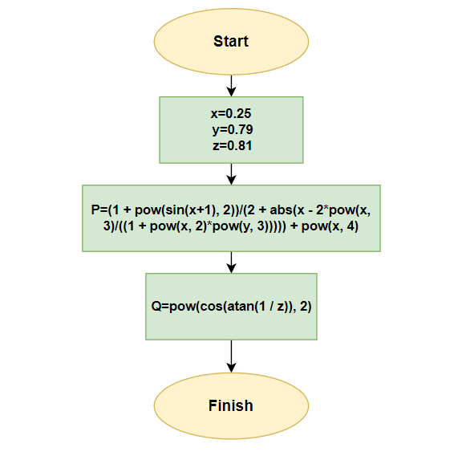

Рисунок 5. Блок-схема до завдання 1.

Планований час на виконання – 20 хв

**Програма №2 VNS Practice 2.**

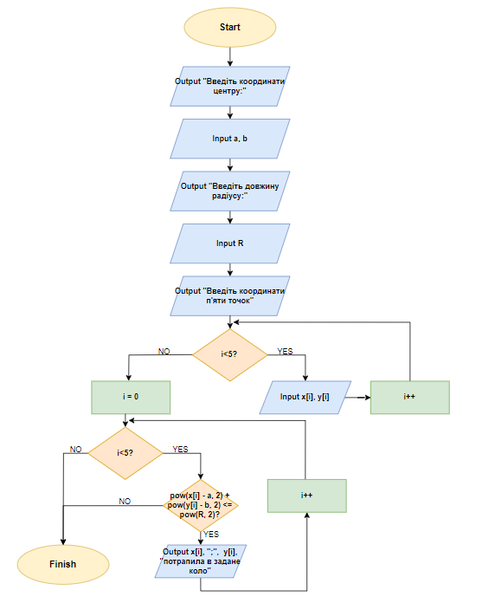

Рисунок 6. Блок-схема до завдання 2.

Планований час на виконання – 25 хв

**Програма №3 VNS Practice 3.**

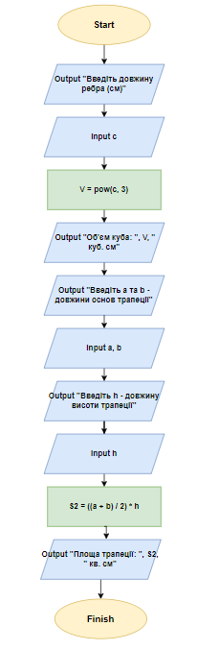

Рисунок 7. Блок-схема до завдання 3.

Планований час на виконання – 15 хв

**Програма №4 VNS Practice 4.**

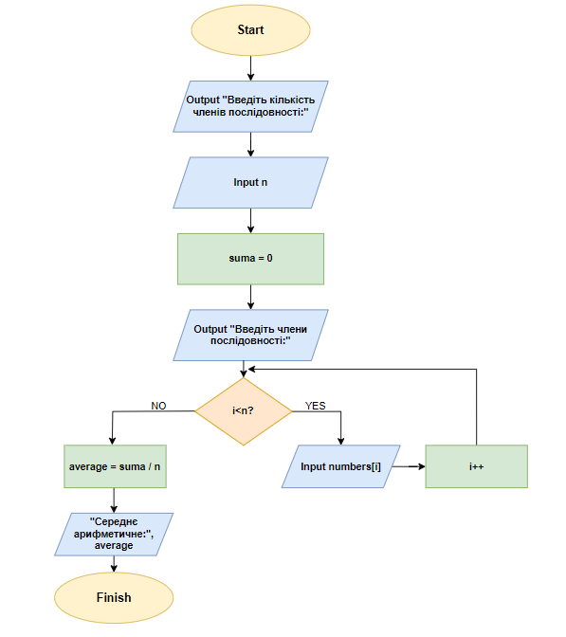

Рисунок 8. блок-схема до завдання 4.

Планований час на виконання – 20 хв

## **3. Код програм з посиланням на зовнішні ресурси:**

Завдання №1

#include <iostream> // підключення бібліотеки для вводу та виводу

#include <cmath> // підключення бібліотеки для математичних операцій

using namespace std;

int main() {

    float x=0.25, y=0.79, z=0.81; // ініцілізація змінних

    float P, Q;

    P=(1 + pow(sin(x+1), 2))/(2 + abs(x - 2*pow(x, 3)/((1 + pow(x, 2)*pow(y, 3))))) + pow(x, 4); // обчислення значення P за формулою

    Q=pow(cos(atan(1 / z)), 2); // обчислення значення Q за формулою

    cout << P << endl;

    cout << Q << endl; // ввиведення обчислених значень

    return 0;

}

<https://github.com/artificial-intelligence-department/ai_programming_playground/pull/974/files#diff-781d2afd9b9593f663f9dc8fb1298c0a0c39f7a22896ffcea70cfdd407f00af1>

Завдання №2

#include <iostream> // підключення бібліотеки для вводу та виводу

#include <cmath> // підключення бібліотеки для математичних операцій

using namespace std;

int main() {

    int x[5], y[5], a, b, R; // оголошення одновимірних масивів та змінних

    cout << "Введіть координати центру:" << endl;

    cin >> a >> b; // ввведення координат центру кола

    cout << "Введіть довжину радіусу:" << endl;

    cin >> R; // ввведення довжини радіусу кола

    cout << "Введіть координати п'яти точок" << endl;

    for (int i=0; i<5; i++) {

        cin >> x[i] >> y[i];

    } // введення координат точок

    for (int i=0; i<5; i++) {

        if (pow(x[i] - a, 2) + pow(y[i] - b, 2) <= pow(R, 2)) {

            cout << x[i] << ";" << y[i] << " " << "потрапила в задане коло" << endl;

    }

    } // перевірка потрапляння введених точок в коло за допомогою рівняння кола

    return 0;

}

<https://github.com/artificial-intelligence-department/ai_programming_playground/pull/974/files#diff-1a6232a72d562038bd0b2d1944995bda3a99586239a25bc2d577ed6f85b2d93b>

Завдання №3

#include <iostream> // підключення бібліотеки для вводу та виводу

#include <cmath> // підключення бібліотеки для математичних операцій

using namespace std;

int main() {

    float c, V; // оголошення змінних

    cout << "Введіть довжину ребра (см)" << endl;

    cin >> c; // введення довжини ребра куба

    V = pow(c, 3); // обчислення об'єму куба за формулою

    cout << "Об'єм куба: " << V << " куб. см" << endl; // виведення результату

    float a, b, h, S2; // оголошення змінних

    cout << "Введіть a та b - довжини основ трапеції" << endl;

    cin >> a >> b; // введення довжин основ трапеції

    cout << "Введіть h - довжину висоти трапеції" << endl;

    cin >> h; // введення довжини висоти трапеції

    S2 = ((a + b) / 2) * h; // обчислення площі трапеції за формулою

    cout << "Площа трапеції: " << S2 << " кв. см" << endl; // виведення результату

    return 0;

}

<https://github.com/artificial-intelligence-department/ai_programming_playground/pull/974/files#diff-40915d3fa0581483c35b4f1c20eb0e329f76b986325d5083be868731d2d35b2c>

Завдання №4

#include <iostream> // підключення бібліотеки для вводу та виводу

#include <cmath> // підключення бібліотеки для математичних операцій

using namespace std;

int main() {

    int n; // оголошення цілочисеьної змінної

    cout << "Введіть кількість членів послідовності:" << endl;

    cin >> n; // введення кількості членів послідовності

    float numbers[100];

    float suma = 0; // ініцілізація змінної

    float average; // оголошення змінної

    cout << "Введіть члени послідовності:" << endl;

    for (int i=0; i<n; i++) {

        cin >> numbers[i]; // введення членів послідовності

        suma += numbers[i]; // обчислення суми членів послідовності

    }

    average = suma / n; // знаходження середнього арифметичного значення введених членів

    cout << "Середнє арифметичне:" << average << endl; // виведення результату

    return 0;

}

<https://github.com/artificial-intelligence-department/ai_programming_playground/pull/974/files#diff-c9e323f83a4f3ce7801af8451c1340e5030a5d2a6e054bda054cd6c51abfa155>

## **5. Результати виконання завдань, тестування та фактично затрачений час:**

**Завдання №1**

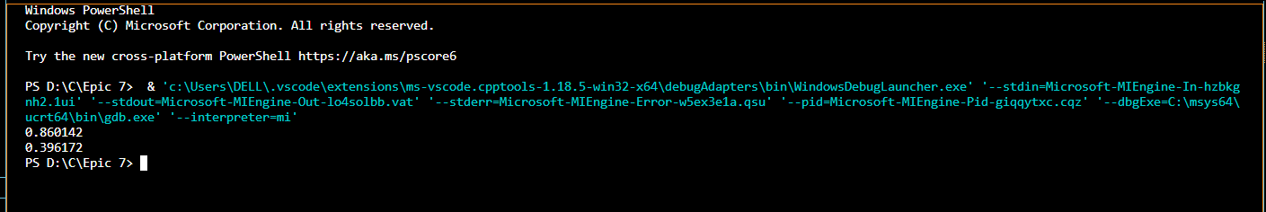

Час затрачений на виконання завдання – 20 хв

**Завдання №2**

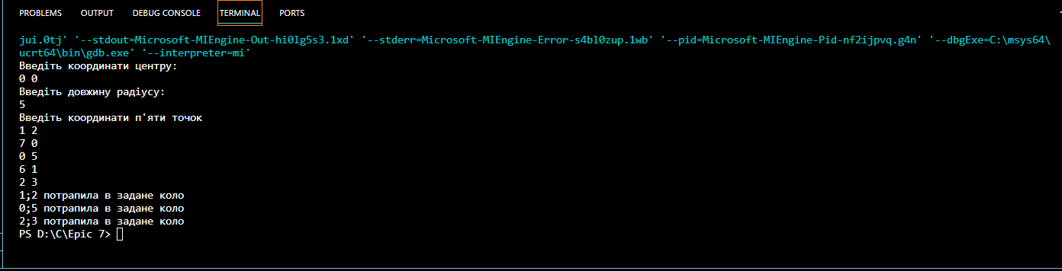

Час затрачений на виконання завдання – 25 хв

**Завдання №3**

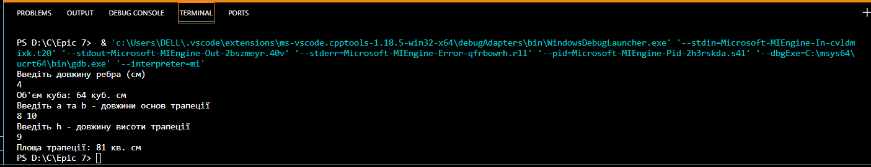

Час затрачений на виконання завдання – 15 хв

**Завдання №4**

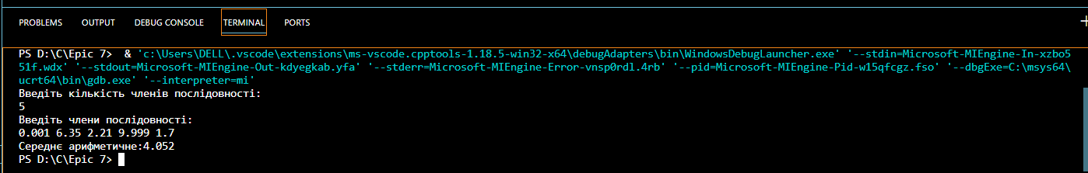

Час затрачений на виконання завдання – 25 хв

# **Висновки:**

Протягом виконання розрахункової роботи пригадала вивчене та закріпила це практично. За можливості і відповідності до умови, додавала до завдань елементи з вимог. Загалом Епік 7 узагальнив та структурував мої знання.

<https://github.com/artificial-intelligence-department/ai_programming_playground/pull/974>